СОВЕТЫ РОДИТЕЛЯМ ОТ МЧС

Каким образом доносить информацию ребенку, как научить безопасности, чтобы быть услышанным?
Задавали ли вы себе когда-нибудь вопрос: почему дети нас не слышат или кивают нам в ответ, обещая сделать то или иное задание, и снова не выполняют наши просьбы? Или же никак не реагируют на родительские запреты?
Ответ прост! Говорите с детьми на их языке, и они прекрасно поймут, что вы хотите сказать и от чего хотите их предостеречь. Дорогие родители, давайте с вами попробуем разобрать понятие «говорить с ребенком на их языке».
Итак, для этого взрослым необходимо использовать примеры, сказки, рисунки и всё то, что поможет ребёнку понять, какие ситуации бывают опасными, как поступить, попав в них и как их избежать. Учёба пойдёт впустую, если не учитывать особенности детской психики, которая противится формам «запрещено», «нельзя», «ты обязан» и т.д. Лучше действуют формулы типа: «Давай учиться вместе, помоги мне избавиться от беспокойства за тебя». Ситуации следует проверять в игровой форме, а объяснения лучше подкреплять доступными примерами из известных сказок. В сказках, рассказах, мультфильмах все доступно и очень подробно объяснено. Задача родителей состоит в том, чтобы акцентировать внимание ребенка на отдельных местах.
На самом деле, соблюдать эти простые рекомендации намного проще, чем вы думаете.
Совет 1. Смотрите вместе с ребенком мультфильмы!
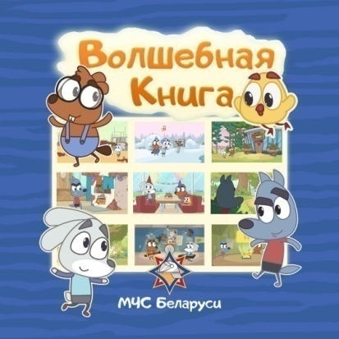
Предлагаем также посмотреть мультсериал МЧС «Волшебная книга».
После просмотра задайте ребенку несколько вопросов.
1. Тебе понравился мультфильм? Что нового ты узнал?
2. А кто из героев мультфильма тебе понравился? Почему?
3. Кто из героев нарушает правила безопасности? Что с ним произошло?
4. А кто из героев ведет себя правильно? Кто им помогает в этом?
5. Почему нельзя нарушать правила безопасности?
6. Что нужно знать, чтобы не попасть как волк в опасную ситуацию? А как бы поступил в такой ситуации ты?
Совет 2. Читайте со своим ребенком:
Сказки, присказки, прибаутки – основное средство обучения малышей правилам безопасного поведения. Они могут многому научить не только детей, но и родителей. Вы замечали, что в сказках для самых маленьких трагичный финал? Это очередное напоминание Вам, родители, о том, что детей без присмотра оставлять нельзя («Колобок», «Семеро козлят»). Когда читаете сказку с малышом, обязательно задавайте ему вопросы: «Почему так произошло?», «Что не так сделал герой?», «А как ты думаешь, что нужно было сделать?» Но не осуждайте персонажи, а рассуждайте над их поведением: «Ай-ай-ай! Плохо сделал Колобок! Нельзя убегать из дома. Можно потеряться! Или лиса съест!». Осуждая поступок героя, Вы даете правильные ориентиры ребенку на будущее, помогаете понять, в чем ошибка сказочного персонажа.
Совет 3. Рисуйте со своим ребенком:
Доказано, что дети воспринимают окружающий мир образами. Это значит, что все, о чем Вы говорите с ребенком, он должен видеть на картине. Поэтому у вас есть хорошая возможность поговорить с ним о правилах безопасности в доме. Нарисуйте с малышом план вашего жилья и красным цветом пометьте опасные зоны. Объясните ребенку, почему именно в этих местах следует быть осторожным и что делать в случае опасности. Рисунок – универсальный способ обучения, с его помощью ребенку легко можно привить навыки безопасного поведения:
- рисуйте с ребенком различные ситуации и проговаривайте все, что изображаете;
- задайте ребенку тему для рисования, а потом обязательно расспросите малыша, почему он это нарисовал;
- сочиняйте по рисункам истории, для этого можно использовать книги-раскраски МЧС.
Совет 4. Играйте со своим ребенком:
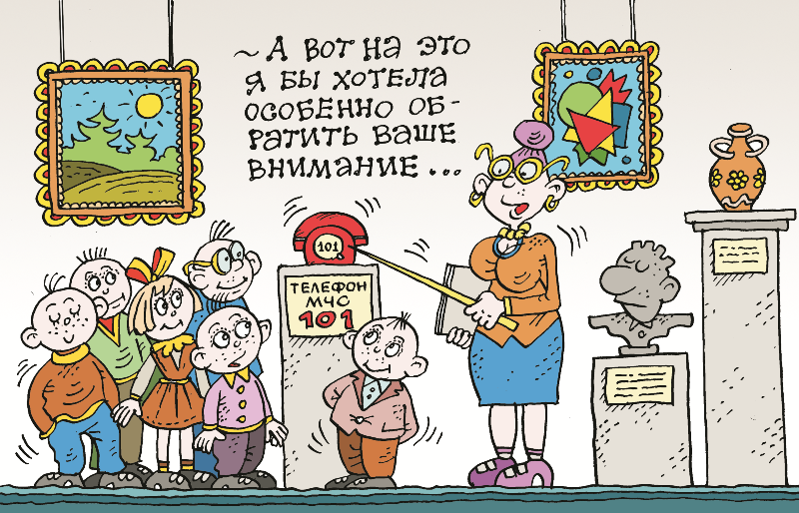
Ведь игра – основной способ обучения детей. Именно играя, ребенок лучше запоминает основные правила. Введите в вашу игротеку новую игру «Спасатели спешат на помощь!». Обязательно расскажите ребенку о работе спасателей, в каких случаях может понадобиться их помощь (пожар, обвал, утопление и т.п.), и как правильно вызвать:
- набрать номер 101 или 112;
- сообщить свой адрес;
- рассказать, что случилось;
- назвать своё имя, фамилию и телефон.
Сыграйте роль диспетчера, пусть ребенок звонит и вызывает спасателей. А потом поменяйтесь ролями. Благодаря игре он усвоит необходимые знания:
Главное, что должен знать ребенок во время пожара:
- НЕ ПАНИКОВАТЬ!!!
- не прятаться;
- убегать из дома на улицу;
- звать на помощь взрослых;
- вызывать спасателей по телефону 101 или 112.
Сделайте вместе с малышом «напоминалку», на которой будут написаны номера экстренных служб и ближайших родственников. Поместите ее около домашнего телефона.

